Name:Pranali Shivale

Topic:-India Myanmar Border Fencing

भारत-म्यांमार सीमा पर कुंपण निर्माण:

अमित शाह ने भारत-म्यांमार सीमा पर कुंपण बनाने की घोषणा की, जो कई सामाजिक, राजनीतिक और सामरिक चिंताओं पर आधारित है। इस निर्णय का विस्तृत विवरण इस प्रकार है:

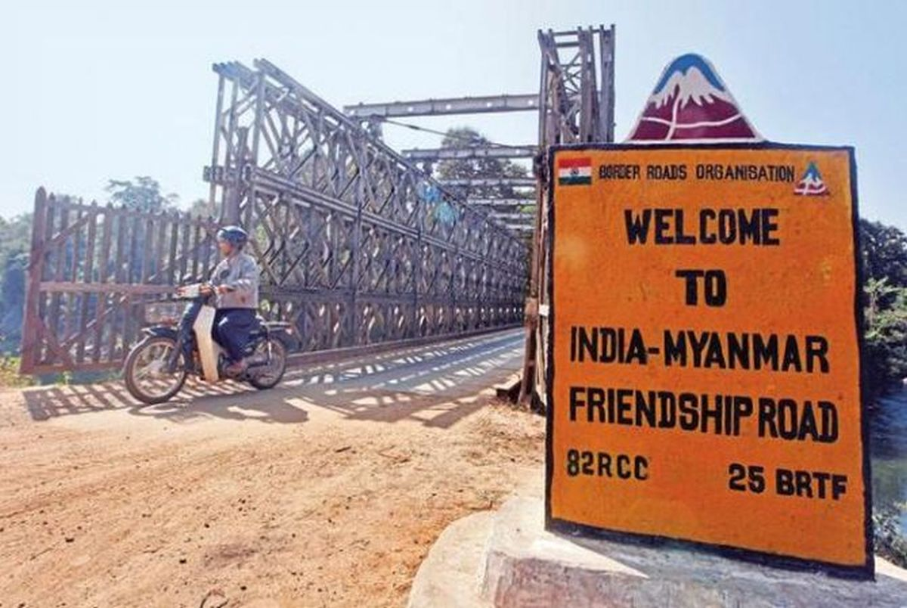

1. सुरक्षा संबंधी चिंताएं:

* म्यांमार में आंतरिक संघर्ष: 2021 के तख्तापलट के बाद म्यांमार में अस्थिरता बढ़ी है, जातीय संघर्ष और सशस्त्र संघर्ष चल रहे हैं। इस संघर्ष के कारण शरणार्थियों का बड़ा प्रवाह हो रहा है, 2022 में ही लगभग 10,000 म्यांमार नागरिकों ने भारत में शरण लिया। कुंपण आव्रजन को नियंत्रित करने और दबाव कम करने में मदद कर सकता है।
* आतंकवादी खतरा: म्यांमार में कई सशस्त्र समूह सक्रिय हैं और आतंकवादी गतिविधियों का इतिहास रहा है। भारत-म्यांमार सीमा इन समूहों को अवैध रूप से भारत में घुसने के लिए मार्ग प्रदान करती है। कुंपण सीमा सुरक्षा मजबूत करके इस खतरे का सामना कर सकता है।
* अवैध व्यापार और अवैध गतिविधियाँ: भारत-म्यांमार सीमा अवैध व्यापार, ड्रग तस्करी और मानव तस्करी के प्रति अतिसंवेदनशील है। कुंपण इन गतिविधियों पर नियंत्रण स्थापित करके भारत को आर्थिक अपराध से बचा सकता है।

2. राजनीतिक और रणनीतिक कारण:

* क्षेत्रीय स्थिरता: म्यांमार भारत और आसियान देशों के लिए एक महत्वपूर्ण भागीदार है। म्यांमार में अस्थिरता पूरे दक्षिण एशियाई क्षेत्र की सुरक्षा के लिए खतरा पैदा कर सकती है। कुंपण म्यांमार में स्थिति पर नजर रखने के लिए एक साधन के रूप में काम कर सकता है और इस क्षेत्र में शांति और स्थिरता स्थापित करने के भारत के प्रयासों को बल दे सकता है।
* दोहरे उपयोग प्रौद्योगिकी नियंत्रण: म्यांमार परमाणु अप्रसार रोकने के लिए महत्वपूर्ण है। कुंपण संवेदनशील रेडियोधर्मी सामग्री या प्रौद्योगिकी के अनधिकृत प्रवाह पर नियंत्रण रखकर दोहरे उपयोग प्रौद्योगिकी के प्रसार को रोक सकता है।
* राष्ट्रवादी एजेंडा:भाजपा सरकार की नीतियां सीमा सुरक्षा और राष्ट्रीय सुरक्षा को विशेष महत्व देती हैं। सरकार का मानना है कि देश की सीमाओं की मजबूती और सुरक्षा भारत की संप्रभुता और आंतरिक सुरक्षा के लिए अत्यंत आवश्यक हैं। इसलिए, सरकार ऐसे उपायों पर ध्यान देती है जो इन क्षेत्रों में सुधार लाने के लिए कारगर हो सकते हैं।

3. आर्थिक और सामाजिक विचार:

* सीमावर्ती विकास: कुंपण का निर्माण सीमावर्ती क्षेत्रों में बुनियादी ढांचा विकास के नए अवसरों को जन्म दे सकता है। यह नए सड़कों, पुलों, स्वास्थ्य सुविधाओं और अन्य बुनियादी सुविधाओं के निर्माण का कारण बन सकता है, जो सीमावर्ती समुदायों के लिए लाभकारी होते हैं। इससे इन समुदायों की जीवनशैली और गुणवत्ता में सुधार हो सकता है, साथ ही उन्हें आर्थिक रूप से सशक्त बनाने में भी मदद मिल सकती है।
* अवैध प्रवास और सीमा तनाव कम करना: कुंपण का एक अन्य महत्वपूर्ण पहलू यह है कि यह सीमा पार करने की प्रक्रिया को अधिक कठिन बना सकता है, जिससे अवैध प्रवास में कमी आ सकती है। इससे सीमा पार अवैध गतिविधियों और उसके कारण उत्पन्न होने वाले तनाव को कम करने में मदद मिल सकती है। ऐसी गतिविधियाँ अक्सर सीमा सुरक्षा के लिए चुनौतियाँ पैदा करती हैं और सीमावर्ती क्षेत्रों में अस्थिरता ला सकती हैं। कुंपण के माध्यम से, इन चुनौतियों को कम करने का प्रयास किया जा सकता है, जिससे क्षेत्रीय स्थिरता और सुरक्षा में सुधार हो सकता है।

4. विरोध और संदेह:

* मानवाधिकार चिंताएं: कुछ चिंताएं हैं कि कुंपण म्यांमार के नागरिकों के लिए शरण लेने में बाधा उत्पन्न कर सकता है और उनके मानवाधिकारों का उल्लंघन कर सकता है। भारत सरकार ने आश्वासन दिया है कि मानवीय सहायता और शरणार्थियों के आवागमन से जुड़े अंतरराष्ट्रीय कानूनों का सम्मान किया जाएगा।
* पर्यावरणीय प्रभाव: कुंपण के निर्माण से जुड़ा दूसरा मुद्दा पर्यावरणीय प्रभाव का है। इस निर्माण से सीमा पार के पारिस्थितिक तंत्र और वन्यजीव आवास पर नकारात्मक प्रभाव पड़ सकता है। यह विशेष रूप से महत्वपूर्ण होता है जब सीमाएँ ऐसे क्षेत्रों से होकर गुजरती हैं जहाँ वन्यजीव और प्राकृतिक आवास मौजूद होते हैं। इससे जैव विविधता पर प्रतिकूल प्रभाव पड़ने का जोखिम होता है, और यह प्राकृतिक पारिस्थितिकी तंत्र के संतुलन को भी बिगाड़ सकता है। इसलिए, इस तरह के निर्माण कार्य के लिए पर्यावरणीय आकलन और उचित उपायों की आवश्यकता होती है।